České stavebnictví se bez zahraničních pracovníků neobejde, hlásí firmy
25. 10. 2023 – Tři čtvrtiny stavebních firem (76 %) využívají zahraniční pracovní síly. Pro většinu společností, které zahraniční pracovníky zaměstnávají, je hlavním důvodem nedostatek dostupné pracovní síly na místním trhu (92 %). Nastavenou migrační politiku považuje za příliš přísnou 53 % ředitelů staveních firem. Vyplývá to z Kvartální analýzy českého stavebnictví Q3/2023 zpracované analytickou společností CEEC Research.
Tři čtvrtiny dotázaných stavebních společností (76 %) využívá zahraniční pracovní síly. Naopak jedna čtvrtina (24 %) žádné zahraniční pracovníky nevyužívá. Pro většinu společností, které zahraniční pracovníky zaměstnávají, je dostupné pracovní síly na místním trhu nedostatek (92 %). Česká republika je několik let zemí s nejnižší mírou nezaměstnanosti v Evropě. V červenci dosahovala 2,8 % a meziročně se snížila o 0,1 %.
„Ve stavebnictví chybí až na sto tisíc řemeslníků a dalších kvalifikovaných pracovníků stavebních profesí a řešení je v nedohlednu. Hrozí tak, že se výstavba a opravy domů a bytů prodraží a zpomalí. Využití zahraničních pracovníků pro stavební firmy je proto pro české stavebnictví kriticky důležité. Zahraniční pracovníci mohou nahradit nedostatek místní pracovní síly s potřebnými dovednostmi a zajišťovat flexibilitu v době sezónních špiček,“ vysvětluje Michal Vacek, výkonný ředitel CEEC Research.
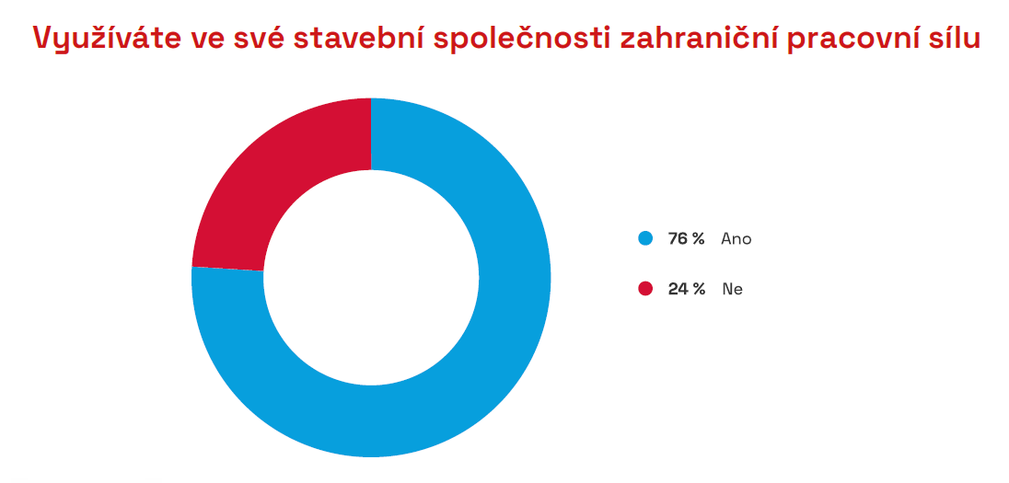
„Nedostatkem kvalifikované pracovní síly strádá naše stavebnictví dlouhodobě a situace se postupně spíše zhoršuje. Jednou z příčin je rozvoj konkurenčních oborů, které jsou pro řadu mladých lidí atraktivnější, a také negativní posun ve vnímání společenské prestiže technických oborů a manuální odborné práce,“ říká Jaroslav Heran, generální ředitel společnosti Metrostav, a dodává: „Bez posil ze zahraničí se české stavebnictví aktuálně neobejde. Dělníci z méně ekonomicky rozvinutých zemí bývají často ochotni pracovat za podmínek, které jsou pro tuzemské zaměstnance nezajímavé. Nevýhodou je potřeba zajištění jejich adaptace na místní podmínky a složitá administrativa spojená s vyřízením všeho potřebného pro pobyt. V tomto mají příslušná ministerstva vůči svému průmyslu velký dluh.“
Nejvýraznějším benefitem je flexibilita
Využití zahraničních pracovníků nabízí řadu výhod, které mohou posílit konkurenceschopnost stavebních firem. Mezi hlavní výhody patří flexibilita a dostupnost pracovní síly, jak uvádí 66 % stavebních firem. „Zaměstnáváme pracovníky jak ze zemí Evropské unie, tak i ze třetích zemí. Hlavním důvodem je nedostatek tuzemských pracovníků a jejich menší zájem o vykonávání fyzicky náročné stavební práce. Mezi výhody řadím ochotu pracovat přesčas nebo o víkendech. Dá se říct, že tito zaměstnanci jsou spolehliví a projevují mnohem nižší fluktuaci,“ říká Tomáš Koranda, předseda představenstva společnosti Hochtief CZ.
Zaměstnávání zahraničních pracovníků ve stavebním průmyslu vyžaduje pečlivou administraci. Zkušenosti s úředními postupy a právními aspekty vyřízení povolení spojených s náborem zahraničních pracovníků jsou klíčové pro úspěšné integrování těchto pracovníků do stavební firmy. Většina dotázaných ředitelů stavebních společností má zkušenost s těmito postupy. „Nevýhodou je přirozeně jazyková bariéra, ale také administrativní náročnost související se zajišťováním příslušných pracovních či pobytových povolení pro zaměstnance ze třetích zemí a vyšší náklady na jejich adaptační proces,“ dodává Tomáš Koranda.
V České republice je zaměstnávání zahraničních pracovníků ve stavebnictví stále důležitějším tématem. Stavebnictví, podobně jako sektor průmyslu, čelí potřebě zajišťovat pracovní sílu s potřebnými dovednostmi. Nastavenou migrační politiku a legislativu, která ovlivňuje proces přijímání zahraničních pracovníků, považuje 53 % ředitelů staveních firem za příliš přísnou. Dvě třetiny dotázaných (39 %) si myslí, že je přiměřená a odpovídá potřebám odvětví. Podle zbylé části dotázaných (8 %) je nedostatečná a měla by být naopak více regulována.
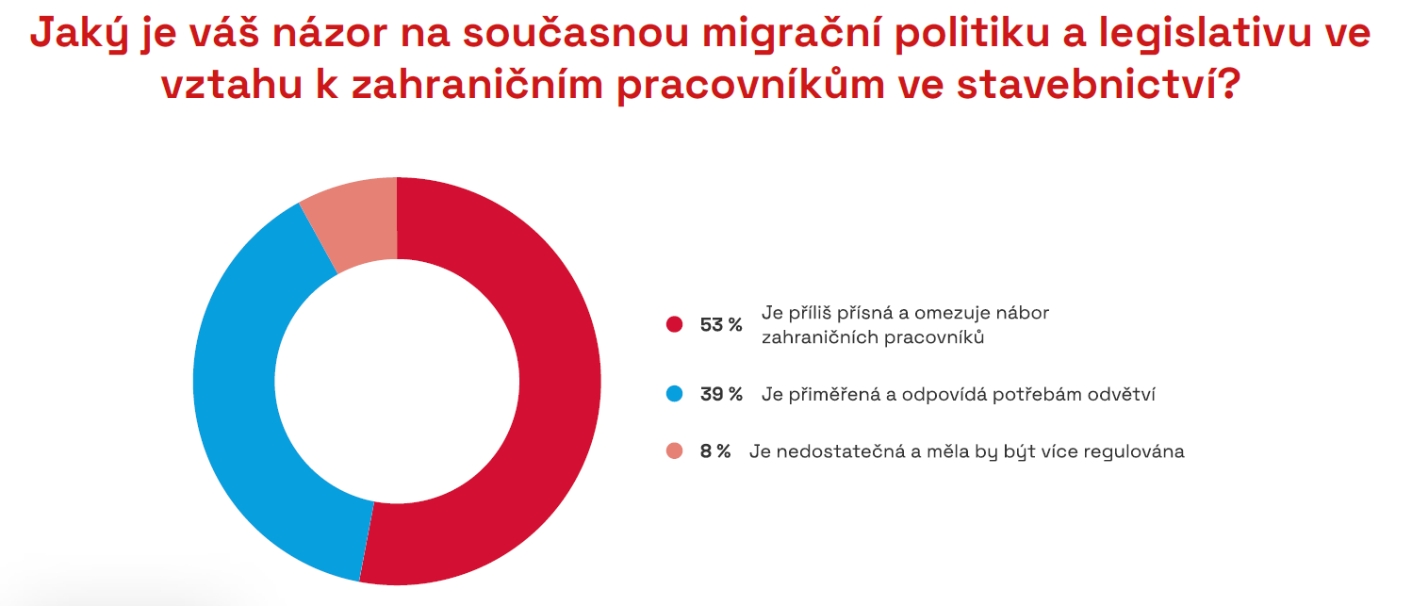
Devět z deseti stavebních firem potvrzuje problém, že postrádají absolventy stavebních oborů a nejvíce je trápí právě nedostatek kvalifikovaných řemeslníků. Jedním z důvodů je demografický vývoj a stárnutí generace kvalifikovaných řemeslníků, přičemž ze škol do oboru nepřichází dostatečná pracovních síla mladých lidí.
Výrobce stavebních materiálů, společnost Wienerberger, nevyužívá služeb pracovních agentur ani nezaměstnává pracovníky ze zahraničí: „Místo toho dlouhodobě spolupracujeme s učilišti a odbornými školami pro zedníky, pokrývače, projektanty a další budoucí odborníky v pozemním stavitelství. Česko má třikrát méně absolventů technických oborů, než by zdejší stavebnictví potřebovalo, a proto je důsledkem stálý nedostatek řemeslníků na trhu,“ vysvětluje Kamil Jeřábek, generální ředitel společnosti Wienerberger, která nabízí jako možné řešení problému zavádění robotického zdění a představila prototyp zdicího robota. „Výkonem se robot hodí na velké stavby s dlouhými zdmi, jako jsou bytové domy, školy nebo průmyslové haly. Do budoucna chceme robota přizpůsobit i pro menší stavby. K provozu potřebuje pouze operátora a pomocného stavebního dělníka, který zajistí přísun materiálu a drobné dozdívky. Robot je dvakrát rychlejší než parta zedníků, může pracovat i v noci nebo za zhoršených klimatických podmínek,“ dodává Kamil Jeřábek.
Údaje vychází z Kvartální analýzy českého stavebnictví Q3/2023 zpracované analytickou společností CEEC Research, která je v plném znění zveřejněna na www.ceec.eu.

Kontakt pro média:
Ing. Petr Ondrášek, senior konzultant CEEC Research
(+420) 602 303 990, ondrasek@ceec.eu
Společnost CEEC Research je přední analytickou a výzkumnou společností zaměřující se na vývoj vybraných sektorů ekonomiky v zemích střední a východní Evropy. Její studie jsou využívány v současné době více než 17 000 společnostmi. Společnost CEEC Research vznikla v roce 2005 jako analytická organizace specializující se na zpracování výzkumů a analýz ve stavebnictví, následně se analytické zaměření rozšířilo i na další vybrané sektory ekonomiky.

